Конкурс «Творческий библиотекарь школы»

Номинация : Библиотечные проекты, разработки тематических мероприятий, библиотечные уроки.

Урок памяти
«И нам войну забыть нельзя»

Подготовила
Татьяна Александровна Гаврилина
заведующая библиотекой
МБОУ СОШ №2
город Муром

Муром 2023 год

Методическая разработка
Урок памяти « И нам войну забыть нельзя»

Пояснительная записка
Оттого как современные дети воспринимают прошлое, зависит, как они будут строить будущее. Уходят годы, и Великая Отечественная война становится достоянием истории. К сожалению, мало осталось очевидцев того времени. В последнее время мы часто слышим от зарубежных политиков, что победа не является заслугой России. В представлении детей может все перемешаться. Чувство патриотизма закладывается с детства. Начинается оно с понимания и уважения своих предков, с памяти к истории нашей страны. Важную роль играют встречи с ветеранами, тружениками тыла, детьми войны. Их выступления и рассказы о пережитом станут наглядным примером стойкости, мужества, честности.
Этот Урок памяти может вооружить учащихся знаниями по истории, побудить учащихся мыслить, рассуждать, обратиться к художественной литературе о войне.
Цель: Создать условия для формирования гражданско-патриотических основ личности молодого гражданина страны, гордости за свою Родину, сохранения памяти о подвиге наших солдат, земляков, тружеников тыла, детей войны в годы Великой отечественной войны, воспитания потребности обучающихся в систематическом чтении.
Задачи:
-воспитание общечеловеческих ценностей
-развитие творческих способностей учащихся
-развитие навыков устной речи
- обращение к художественной литературе по теме

Место проведения: библиотека
Возрастная категория: 12+
Оборудование и технические средства: Ноутбук, интерактивная доска, презентация по теме мероприятия
Оформление: Выставка с книгами, фотографиями, медалями, ретро-радио, пилотка, фляжка.
Дети сидят по правую и левую сторону от ведущего. Гостья сидит рядом с ведущим.
Участники: библиотекарь, актив библиотеки, учащиеся 7,5класса, классный руководитель, гостья Малинина Екатерина Петровна.
Подготовительный и организационный момент: Подбор музыкального сопровождения, подготовка презентации, группа учащихся готовят рассказ о жизни своих родственников.

Ход мероприятия
«Сменяя друг друга, идут поколения,
Но память о прошлом не знает забвения»
Действующие лица: Библиотекарь, учащиеся, гостья - Малинина Екатерина Петровна (ребенок войны)
Вступление: Идет заставка на экране с музыкой из телепередачи «Как это было» со словами:
- Каждый поступок, каждое событие оставляет след в нашей памяти. Мы возвращаемся в прошлое, чтобы помнить, чтобы понять «Как это было».
Библиотекарь:
- Добрый день, уважаемые гости, ребята! Сегодня мы проводим Урок памяти «И нам войну забыть нельзя», чтобы узнать, понять, вспомнить. И начну я с даты: 9 мая 2020 исполнится 75 лет Великой Победы над фашизмом. В этот день мы с особым чувством благодарности вспоминаем тех, кто принес нам эту Победу и чтим память тех, кому обязаны счастьем жить на земле.
Сколько бы ни прошло времени, мы всегда должны помнить страницы нашей истории, какими бы горькими они не были. О том героическом времени мы узнаем из книг, фильмов, рассказов очевидцев. (Видеозапись стих «Начало мая» читает Галина Баймаханова)
Начало мая. Красные гвоздики,……(см. Приложение №1)
Ученик: Без малого четыре года
Гремела грозная война,
В войне с фашизмом, черной силой,
Сумела выстоять страна
И не секрет, что наше поколенье
Не знает страшных ужасов войны,
Но к теме той сегодня непременно
Мы обратиться все-таки должны
Библиотекарь:
- Война - страшнее нет слова.
Война – печальнее нет слова. (включается запись на ретро-радио голос Левитана о начале войны и отрывок из кинофильма 1987г «Государственная граница» 1941год )
Война своей жестокой рукой коснулась каждой семьи. 1418 суток отделяли 9 мая 1945 года от 22 июня 1941 года. В ожесточенных битвах добывали ее солдаты. Непрерывным трудом приближали ее рабочие и колхозники. Первый удар приняла на себя пограничная Брестская крепость.
Предлагаю посмотреть буктрейлер по книге Б. Васильева «В списках не значился», созданный ученицей Сыровой Анной. (просмотр буктрейлера)
- Ребята, сколько еще было таких страшных рубежей?
(Ответы детей) Битва под Москвой, Курская дуга, Сталинградская битва, битва за Берлин, блокада Ленинграда.
-Правильно. Страшная веха той войны - блокада Ленинграда. 8 сентября 1941года замкнулось кольцо блокады Ленинграда. 900 дней героического сопротивления. Голод, холод, болезни. В блокадном городе оставалось 2 млн. 500 тыс., в том числе 400 тыс. детей. «Ленинградские дети»- дети-старички, молчаливые, вялые. У Ольги Берггольц есть строки "…Ленинград ожег мне душу"
Я в Ленинграде, правда, не был,
Но знаю - говорят бойцы:
Там дети плачут, просят хлеба,
А хлеба нет………..(показываю книгу О. Берггольц «Ленинградская поэма»)
-Ребята, что такое «дорога жизни»? (ответы детей)
(звучит музыка в исполнении А. Розенбаума «Дорога жизни» видеоролик из Интернета )
1943 года зимой через озеро Ладога вывозили людей из города. Кого-то довезли, кого-то нет. Проваливалась машина, вылетал ребенок из рук обессиленной мамы. Вот по такой дороге была вывезена одиннадцатилетняя девочка Валя сначала на Урал, а потом и в Муром. Валентина Николаевна Тимофеева не дожила до нашей встречи неделю. Она ушла из жизни в 88 лет. (показываю фото Валентины Николаевны).
Сегодня два ее праправнука, ученики 7 класса, расскажут немного из ее уникальной рукописи. Когда я ее прочитала, то поняла - все то, что я видела в кино или в книгах о блокаде – это правда, только здесь все намного ужаснее.
Обратите внимание: на нашей книжной выставке есть две ложечки, которые Валентина Николаевна сохранила. Ложечки фамильные с гравировкой. Они ей достались от деда. А еще на выставке есть ретро-радио, которое нам подарил ветеран войны - разведчик Морозов Виктор Павлович, которому исполнилось 93года.
(выступает Губкин Т. и Щетинин В. с рассказом о своей прапрабабушке Тимофеевой Валентине Николаевне)
(Раздаю список книг о Ленинграде учащимся)
Библиотекарь: Никакими словами нельзя оценить тот вклад в победу, который внесли наши земляки! На фронтах Великой Отечественной войны сражались 28691 муромцев, погибли - 3894, пропали без вести 3739 человек. Высоким званием Героя Советского Союза награждены 26 земляков, 26 - орденом Красного Знамени. За самоотверженный труд в тылу врага 125 муромцев награждены орденами и медалями. Муромцы свято чтут память о бронепоезде «Илья Муромец», который прошел путь 2500 м и принял участие в 159 огневых налетах. «Американское чудо» - так фашисты называли нашу машину. Они не верили, что ее построили простые труженики тыла.
У целого поколения украли детство. «Дети войны» называют этих людей. Сегодня у нас в гостях присутствует Малинина Екатерина Петровна.
Вопросы (задают учащиеся):
1. Скажите, сколько Вам лет было во время войны?
2. Где и с кем Вы проживали?
3. Расскажите, что Вам запомнилось из того времени?
4. Как на вашу жизнь повлияла Великая Отечественная война?
5. Как Вы думаете, произведения каких писателей наиболее правдиво описывают военное время?
6. Какая Ваша любимая книга?
7. Помните ли Вы День Победы?
8. Что Вы хотите пожелать нашим ребятам?
Библиотекарь: Спасибо, Екатерина Петровна! (ребята дарят цветы)
Библиотекарь: Вспомним тех, кто мог бы жить рядом с нами. Ребята, на сайте https://ягоржусь.рф/ идет акция-конкурс «Я-горжусь», вы можете отправить на него свои работы о ваших родственников, участников войны и рассказать о их подвигах. На сайтах найдете информацию о ваших родных https://obd-memorial.ru/html/
https://pamyat-naroda.ru/
(девочки Анфимова Арина и Ванчурина Ульяна рассказывают о своих прапрабабушке и прапрадедушке). Звучит песня «Память сердца» музыка С. Сараева, стихи С. Митина)
Ученик: - Вспомним всех поименно
Горем вспомним своим.
Это нужно не мертвым.
Это надо Живым!
Библиотекарь: Прошу всех встать. Склоним головы в минуте молчания.
(звук метронома) На фоне в презентации Бессмертный полк, объявляется минута молчания)
Девочка: Всей страной от края до края
Собран полк: человек к человеку
И негромким, но важным, потоком
Мы влились в полноводную реку.
В каждом доме свои герои,
Есть им место средь мирного быта:
В каждом доме живет своя память,
И не будут герои забыты!
Мальчик в пилотке: Нам славы посмертной не надо,
Хоть наша судьба и горька.
Ведь высшая всем нам награда-
Ваша память о нас на века!
Девочка отвечает: Вы в бронзе и в камне застыли,
Сквозь время, взирая на нас.
Вы жизнью своей заплатили
За то, чтоб мы жили сейчас.
(Звучит песня День Победы)
Библиотекарь: Победа! Враг разбит! Как много пришлось пережить людям в то трудное время! Наши деды внесли свой достойный вклад в общую победу советского народа над фашизмом.
И вот 9 мая 1945 года взошло солнце Победы, солнце Славы!
Девочка: (стих Л. Мысовой - муромской поэтессы «Победа»)
Заключение
Библиотекарь:
- Дорогие ребята, время идет вперед. И чем дальше уходят от нас огненные годы войны, тем меньше остается в живых ее участников, очевидцев. Их подвиг не меркнет с течением времени!
И если в канун Победы вы еще можете узнать о сражениях, о жизни в годы войны от ветеранов, то в недалеком будущем - только из учебников, кинофильмов, музеев, художественной литературы. Цените эти моменты, уважайте ветеранов, помогайте пожилым людям! Это наша история, а без нее не может быть достойного будущего.
Девочки поют песню «И все о той весне». Слова и муз. Е.Плотниковой
Ожидаемый результат:
В сознании учеников формируется гордость за подвиги наших предков, уважение к военной истории России, проявление чувства благодарности, интереса к художественным книгам о войне, заботы о людях пожилого возраста, готовности к защите Родины.
Методическая разработка подготовлена в помощь библиотекарям для проведения уроков, внеклассного мероприятия по данной теме. Может быть полезна классным руководителям и учителям истории.

Список используемой литературы:
1. Венок славы. Антология художественных произведений о Великой Отечественной войне. Т.3. Подвиг Ленинграда/сост. П. Карелин. - М.:Современник,1987. - 607 с., фотоил.;
2. Журнал Воспитание школьников №4-2003год «Слава тебе, победитель-солдат!»;
3.Журнал Школьная библиотека №3-4 -2015. Спецвыпуск посвящен 70-летию Победы в Великой Отечественной войне статья «В блокадном Ленинграде»
4. Окские зори Выпуск второй. Сборник произведений муромских литераторов. - М.: Муром 2012. – 151 с.;
5. Газета «Муромский край» от 10.12.2004 года;

Приложение 1.
Стихотворение Петра Давыдова «Начало мая». Читает Галина Баймаханова (Интернет - источник)
Начало мая.
Красные гвоздики,
Как слезы тех далеких страшных лет.
И ветеранов праведные лики,
Особенно, которых больше нет.

Когда опять подходят даты эти.
Я почему-то чувствую вину —
Все меньше вспоминают о Победе,
Все больше забывают про войну.
Никто из нас за это не в ответе.
И сам с собой веду я разговор:
Так много было войн на белом свете,
Так много лет уже прошло с тех пор.
И, как обычно, вспоминаю папу,
Вернувшегося без обеих ног…
Как поднимался он легко по трапу,
Как танцевать он на протезах мог…
Идут по телевизору парады,
Горят в архивных фильмах города.
Тем, кто остался, раздают награды.
И кажется, что было так всегда.
Война еще исчезнуть не готова.
Те годы — миллионы личных драм.
А потому, давайте вспомним снова
Всех тех, кто подарил Победу нам.
Когда гулять, на майские, поедем,
Веселые, довольные вполне,
Давайте скажем что-то о Победе
И вспомним, хоть немного, о войне.

Приложение 2.
Список литературы о блокадном Ленинграде

1.Байков В. «Память блокадного подростка»
2.Добротворская К. «Блокадные девочки»
3.Крестинский А. «Мальчики из блокады»
4.Л.Пантелеев «Маринка»
5.Помозов Ю. «Блокадная юность»
6.Суслов В. «50 рассказов о блокаде»
7.Сухачев М. «Дети блокады»
8.Чуковский Н. «Девочка и жизнь»
9.Ю.Яковлев «Девочка с Васильевского острова»

Замотанный старым платком,
Один в промерзшей квартире,
Он смотрит на мир стариком,
В неполные эти- четыре.
Ольга Христолюбова

Приложение 3.

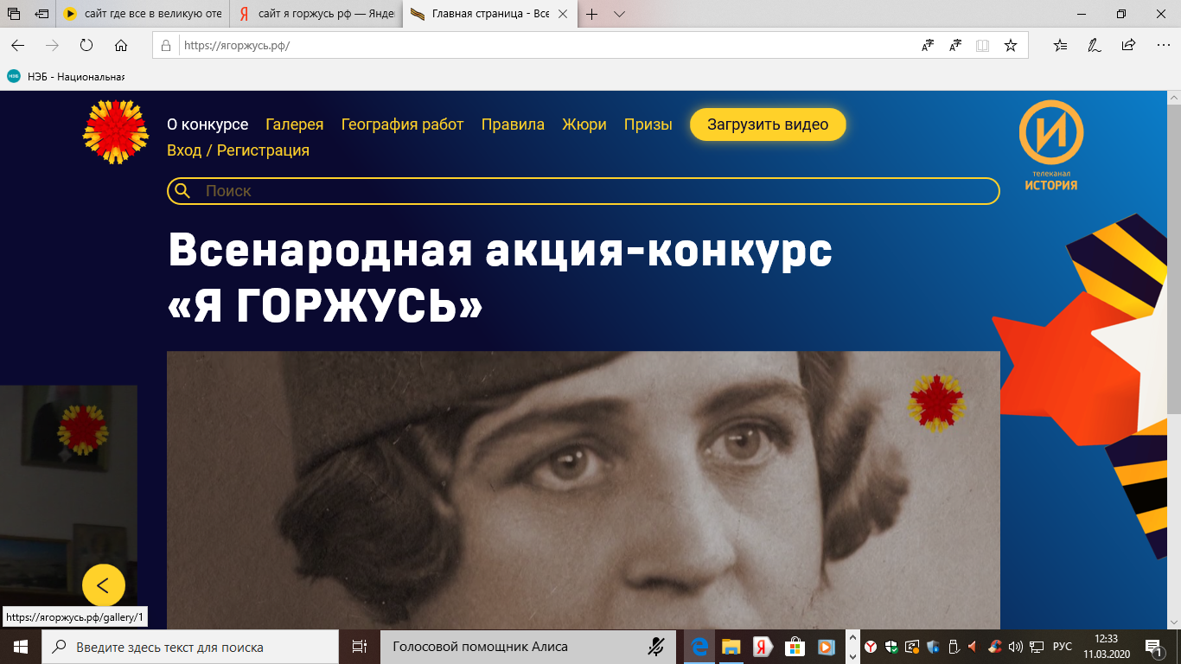

Фотографии с этого мероприятия (проведенного) к 75-летию Великой Победы
